附件2

广西水利水电工程施工企业三类管理人员
安全生产考核合格证书申领操作说明

- 纸质证书申领
- 在线办理。
（1）打开广西数字政务一体化平台，网址为：
http://zwfw.gxzf.gov.cn
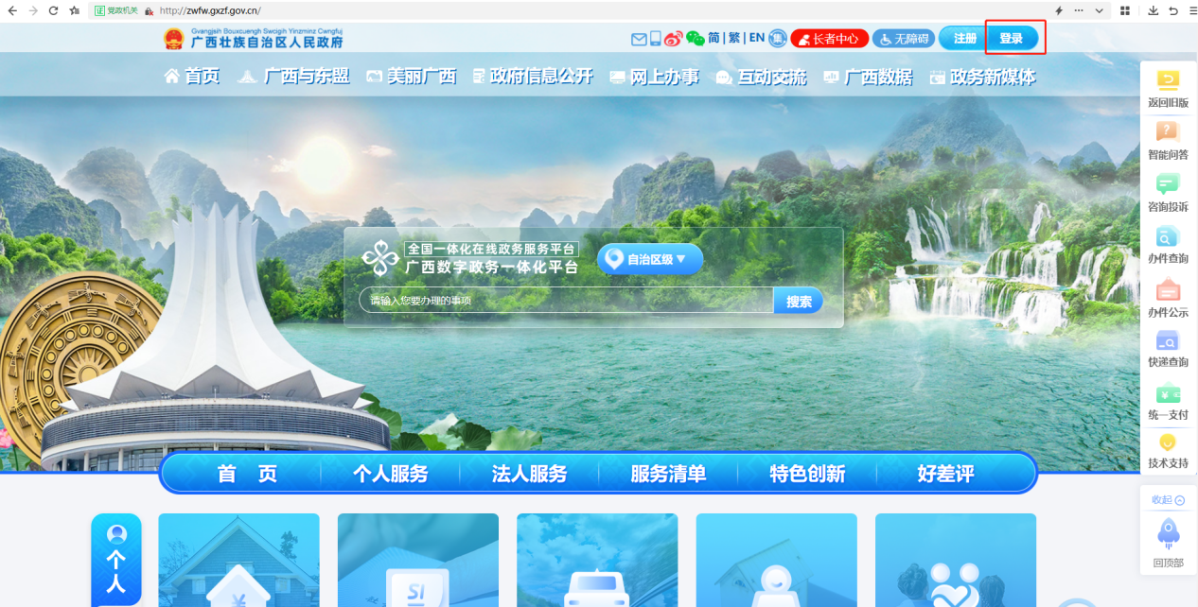

（2）点击广西数字政务一体化平台右上角的登录按钮，以“个人登录”方式登录广西数字政务一体化平台
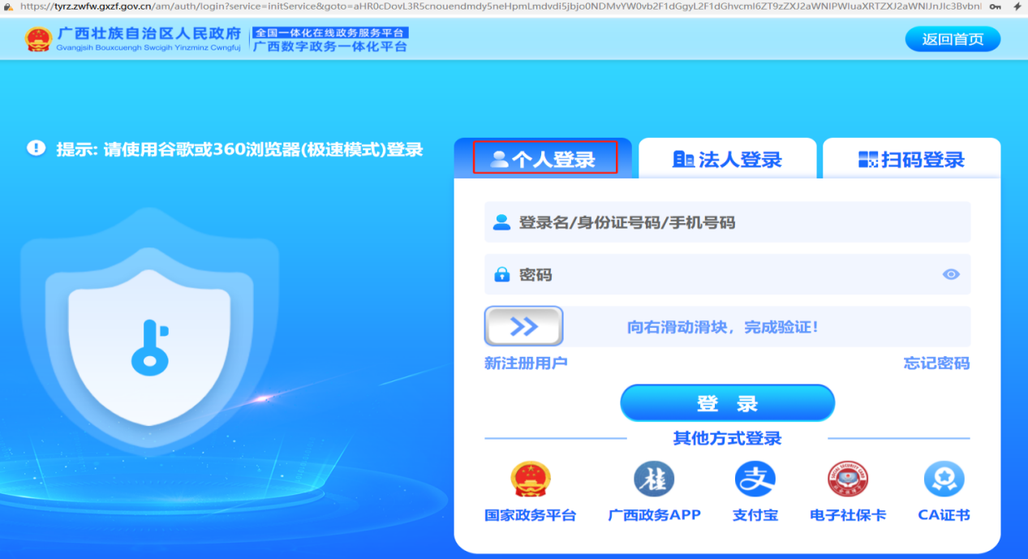
（3）依次进入个人服务→部门服务→自治区水利厅
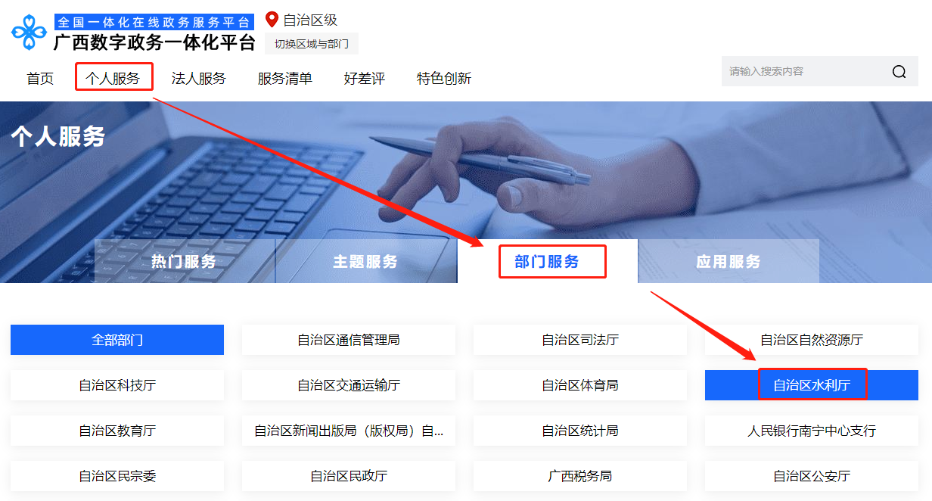

（4）在自治区水利厅政务服务事项列表中，选择公共服务类型，打开水利水电工程施工企业主要负责人、项目负责人和专职安全生产管理人员任职资格考核事项，选择正确的办理项，点击在线办理按钮进行申办（领取方式可选择免费邮寄或现场领证）。
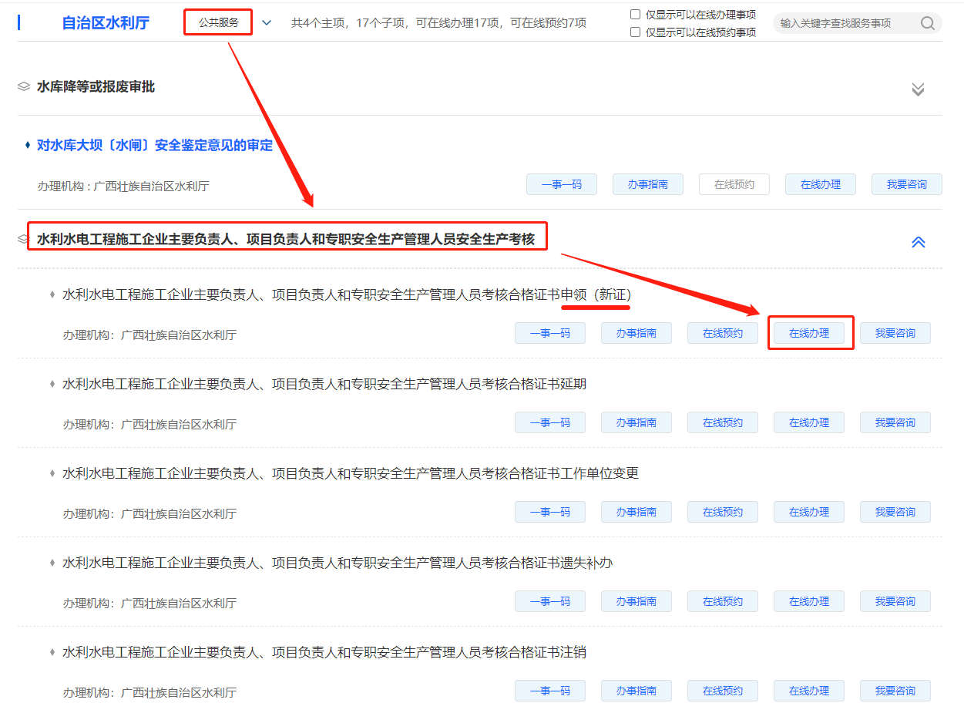

（二）现场办理。持证人本人携带身份证原件，到南宁市青秀区怡宾路6号自治区政务服务中心3楼水利厅窗口现场办理。
指导时间：工作日上午9:00-12:00，下午13:30-16:30。
咨询电话：0771-5595342（窗口），0771-2185093（业务）。
- 电子证书申领
（一）获取查询信息。
根据《广西壮族自治区政务服务中心办理事项受理通知书》，从中获取办理人的“联系电话”“查询账号”。
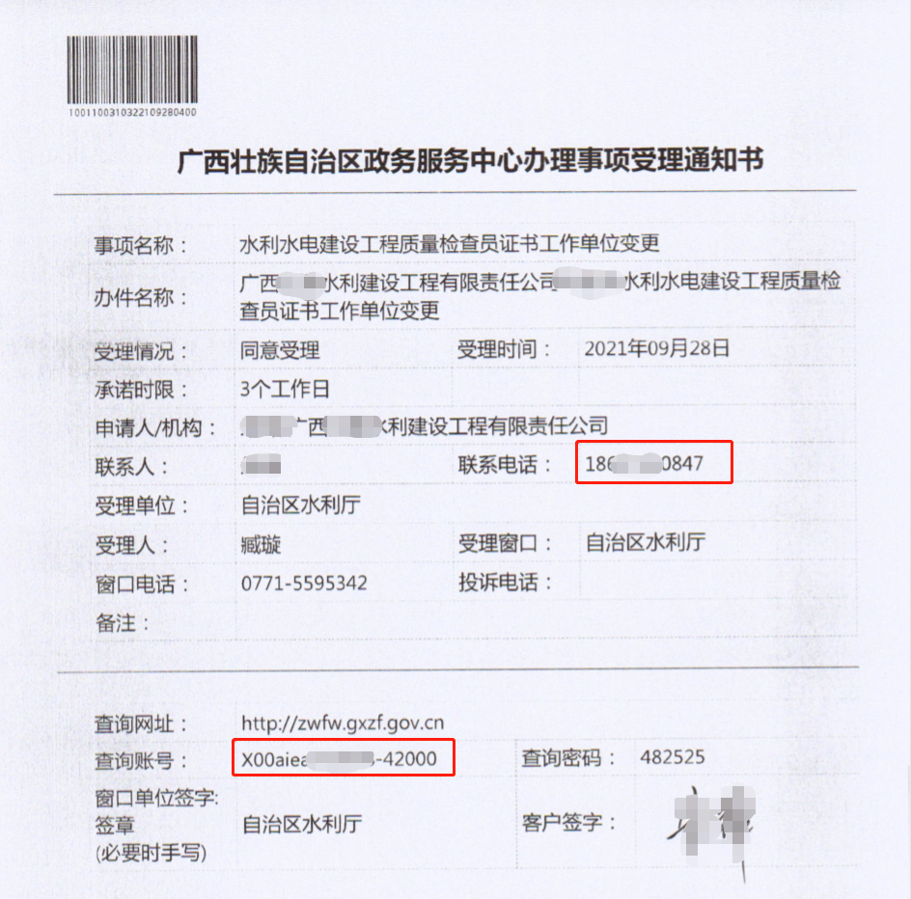
（二）打开申领页面。
打开浏览器，打开广西壮族自治区水利厅三类人员证书申领页面。
网址：http://222.216.6.168:9001/gxww/home/dzzz
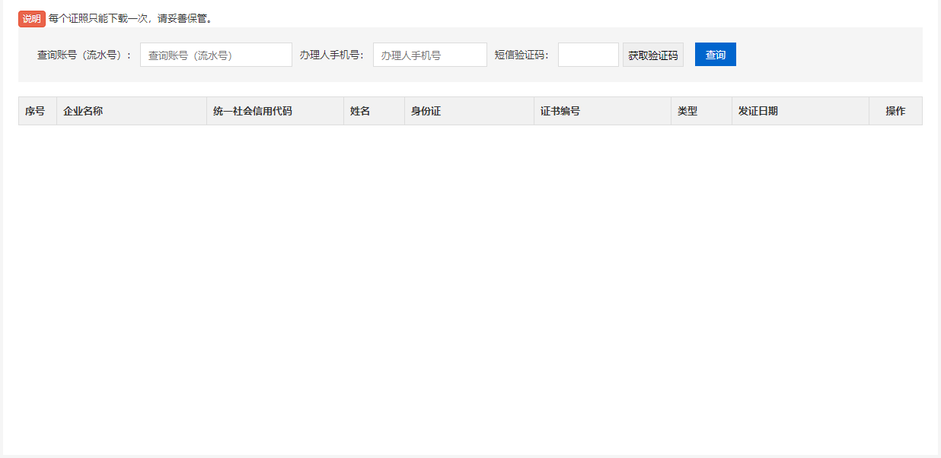
（三）输入“查询账号”。
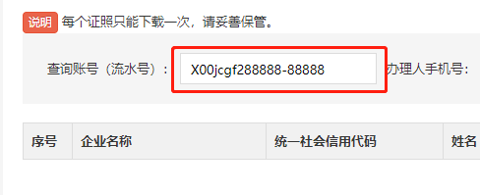
（四）输入办理人手机号，点击“获取验证码”按钮。
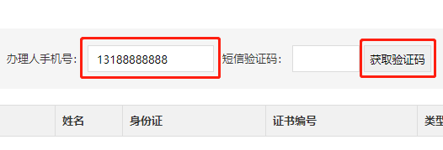
（五）填入短信验证码后，点击“查询”按钮，可获取申领的证照列表信息。
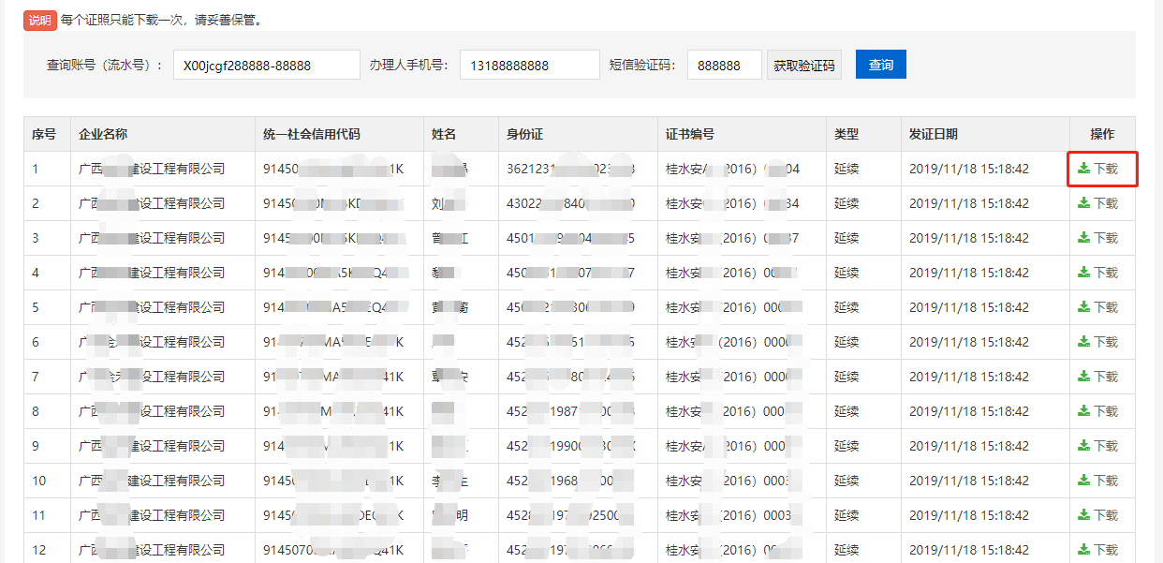

（六）点击“下载”按钮，下载所需的证照。
注意：每个证照只能下载一次，请妥善保管。
咨询电话：罗工 18275708403。

